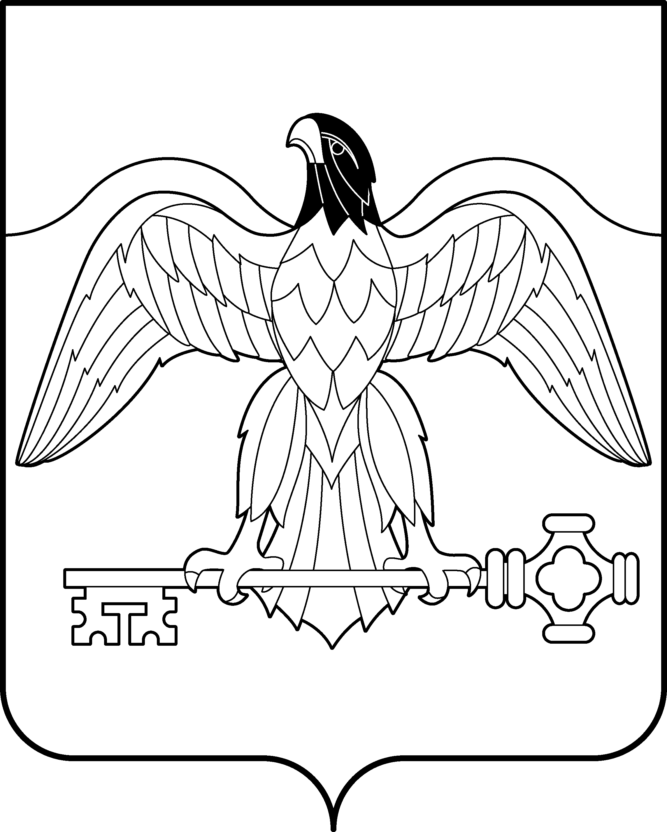

СОБРАНИЕ ДЕПУТАТОВ

КАРАБАШСКОГО ГОРОДСКОГО ОКРУГА

ЧЕЛЯБИНСКОЙ ОБЛАСТИ

РЕШЕНИЕ

от « 12 » февраля 2021г. № 60

О назначении собрания

по вопросам реализации

инициативных проектов

В соответствии с Федеральным законом от 06.10.2003г. № 131-ФЗ «Об общих принципах организации местного самоуправления в Российской Федерации», решением Собрания депутатов Карабашского городского округа от 29.01.2021г. № 58 «Об утверждении Порядка назначения и проведения собрания или конференции граждан на территории Карабашского городского округа в целях рассмотрения вопросов внесения инициативных проектов», рассмотрев обращение инициаторов проектов, руководствуясь Уставом Карабашского городского округа,

Собрание депутатов Карабашского городского округа РЕШАЕТ:

1. Назначить проведение собрания по вопросам реализации инициативных проектов согласно приложению.
2. Обнародовать настоящее решение на официальном сайте администрации Карабашского городского округа в информационно-телекоммуникационной сети «Интернет» http://karabash-go.ru/.

Председатель Собрания депутатов
Карабашского городского округа Д.С. Шуткин

Приложение к решению
Собрания депутатов
Карабашского городского округа
от « 12 » февраля 2021г. № 60

№ п/п | Дата, входящий номер обращения | Инициатор проекта | Наименование инициативного проекта | Дата, время, место, способ проведения: | Способ  проведения | Территория округа, в границах которой будет проводится собрание
1 | 10.02.2021г.  № 12 | Инициативная группа граждан | Благоустройство дворовой территории, расположенной по ул. Металлургов, дома №№ 13/1, 13/2, 13/3 | 22.02.2021г., 18:00 ч.,  дворовая территория домов 13/1, 13/2,  13/3 по улице Металлургов,  собрание | Очный | территория  многоквартирных домов №№ 13/1, 13/2, 13/3 по ул. Металлургов
2 | 10.02.2021г.  № 12 | Инициативная группа граждан | Благоустройство междворового проезда, расположенного по адресу: ул. Металлургов, дома №№ 11/1 – 13/1 | 22.02.2021г., 18:00 ч.,  дворовая территория домов 13/1, 13/2,  13/3 по улице Металлургов,  собрание | Очный | территория  многоквартирных домов №№ 13/1, 13/2, 13/3 по ул. Металлургов
3 | 10.02.2021г.  № 12 | Инициативная группа граждан | Благоустройство междворового проезда, расположенного по адресу: ул. Металлургов, дома №№ 13/1 – 15/1 | 22.02.2021г., 18:00 ч.,  дворовая территория домов 13/1, 13/2,  13/3 по улице Металлургов,  собрание | Очный | территория  многоквартирных домов №№ 13/1, 13/2, 13/3 по ул. Металлургов

Отп. 5 экз.
1 – в дело
2 – Собрание депутатов
3 – администрация
4 – прокуратура
5 – инициатор

